青海大学组织人事部
简 报
2023年第17期
组织人事部编 2023年9月13日

我校为取得突出成绩工作人员给予
记功嘉奖奖励

9月9日上午，在第39个教师节到来之际，我校举行主题为“躬耕教坛 强国有我”的2023年教师节庆祝大会，校党委书记李丽荣，校党委副书记、校长史元春及其他校领导出席了大会。
为鼓舞斗志，坚定信心，及时褒奖在推进学校工作、服务社会及完成重点工作任务等取得突出成绩的工作人员和集体，充分发挥先进典型的示范引领作用，有效激发全校教职工不断强化责任担当，认真履职尽责，有力推进学校“十四五”高质量发展和“双一流”建设工作，根据《事业单位工作人员奖励规定》相关条款，校党委决定给予青海大学木里矿区生态修复技术服务团队负责人李希来同志个人记功奖励；给予青海大学木里矿区生态修复技术服务团队成员李长慧、马玉寿、孙海群、乔有明、施建军、杨元武、李宏林、梁德飞、韩成龙、李长斌等10名同志个人嘉奖奖励，并在教师节庆祝大会上进行了表彰，校领导为他们颁发了荣誉证书，并献上了鲜花。
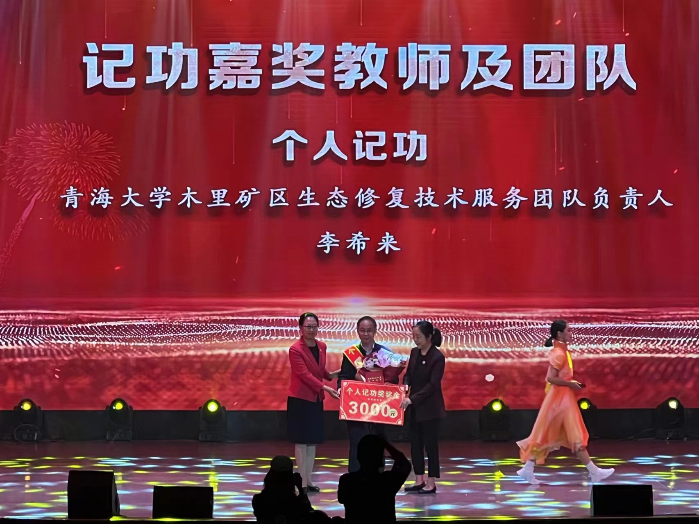

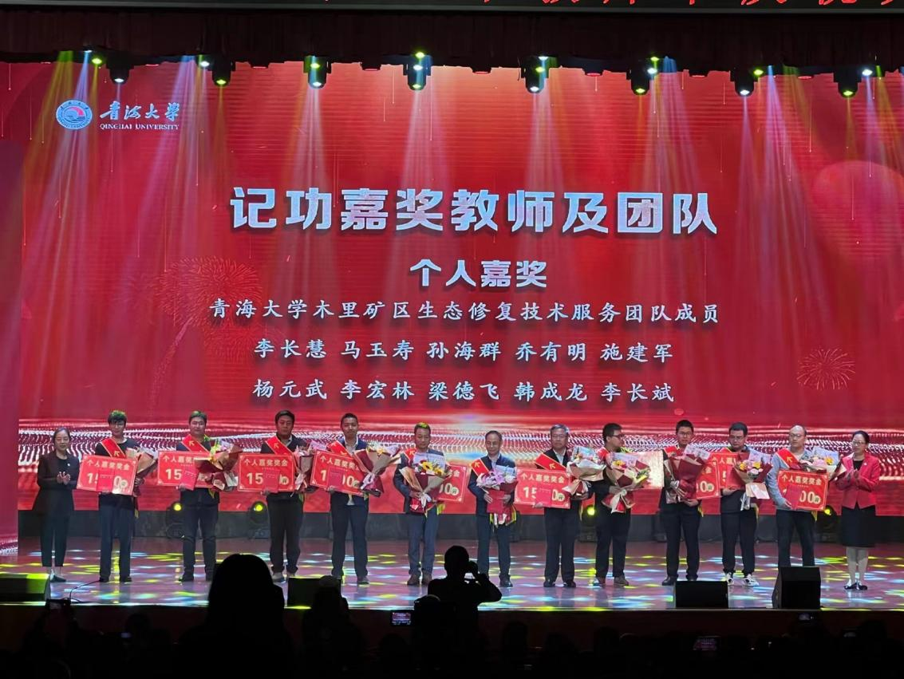

表彰了青海大学超级计算机竞赛团队，给予团队教师：黄建强、边浩东、李东、贾金芳集体嘉奖奖励。

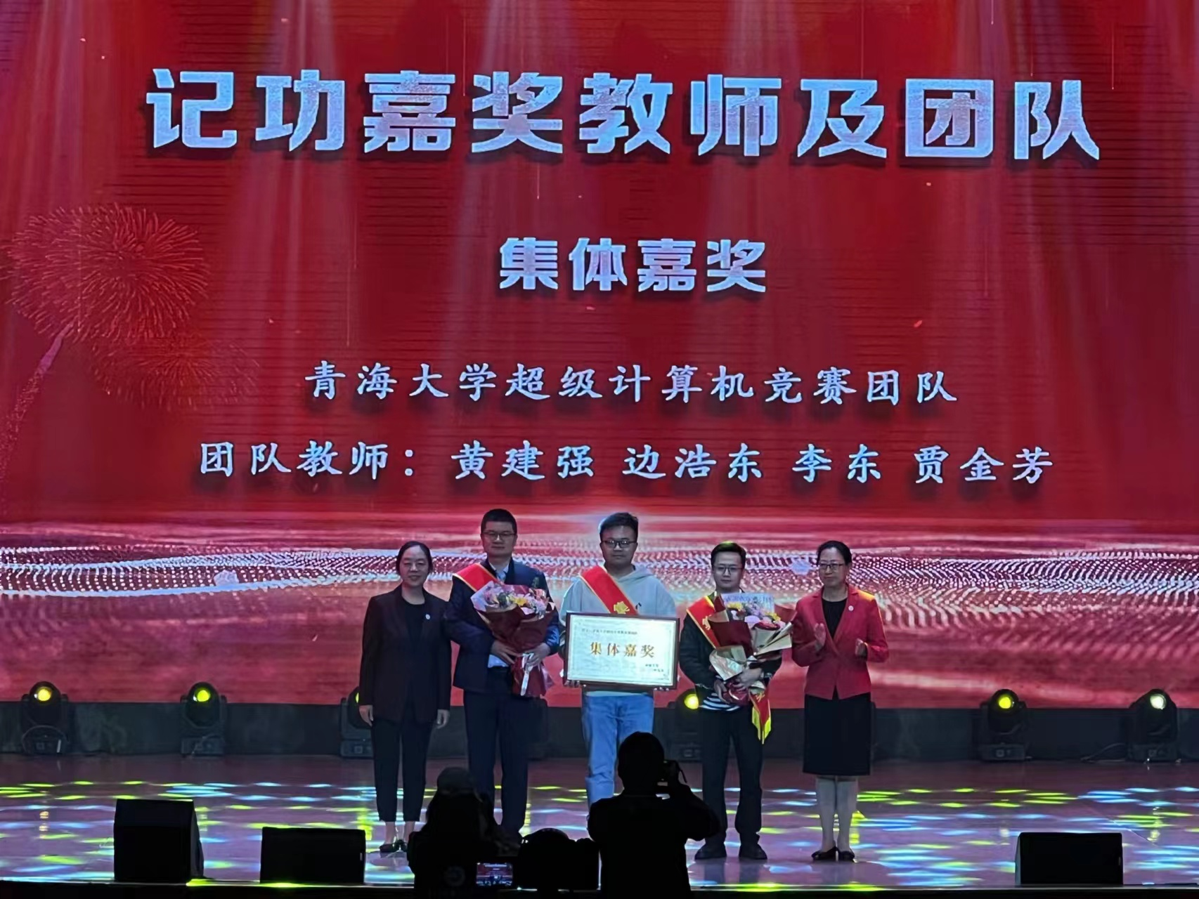
希望受到记功嘉奖奖励的个人和集体以此为新的起点，珍惜荣誉、再接再厉，充分发挥模范带头、示范引领作用，在今后的工作中再创佳绩、再立新功。全校教职工要以他们为榜样，立足本职，以更加饱满的热情、更加昂扬的精神状态、更加扎实的工作作风，主动担当作为，为推动学校各项事业高质量发展、建设“双一流”大学做出更大贡献。

2023年9月13日

